Дополнительные публичные обсуждения проекта постановления Правительства Курской области
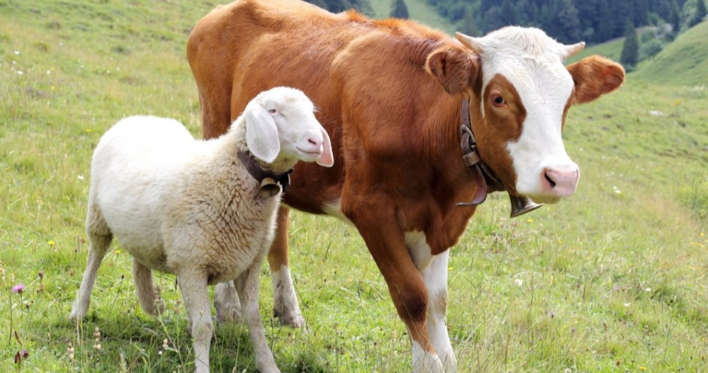
Министерство экономического развития, занятости населения и туризма Курской области проводит дополнительные публичные обсуждения в рамках процедуры оценки регулирующего воздействия по проекту постановления Правительства Курской области «О внесении изменений в постановление Администрации Курской области от 27 февраля 2018 г. № 145-па «Об утверждении Правил предоставления из областного бюджета субсидий на возмещение части затрат на приобретение молодняка крупного рогатого скота, овец и коз».
Цель предлагаемого регулирования: приведение Правил в соответствие с требованиями, установленными постановлением Правительства Российской Федерации от 25.10.2023 № 1782, а также предоставление субсидий из областного бюджета на финансовое обеспечение части затрат на приобретение молодняка крупного рогатого скота, овец и коз, произведенных в текущем финансовом году сельскохозяйственным товаропроизводителям, осуществляющим деятельность по содержанию и (или) разведению свиней с использованием незащищенных объектов (компартмент I) и/или объектов, имеющих низкий уровень зоосанитарной защиты (компартмент II), для стимулирования перехода к альтернативным видам животноводства.

Предлагаем рассмотреть проект нормативного правового акта
на предмет наличия в нем положений, вводящих избыточные, необоснованные ограничения или обязанности для предпринимателей.

Подробная информация о проекте постановления размещена
в государственной информационной системе «Интернет-портал правовой информации Курской области» (https://kurskpravo.ru/). (Свои предложения
и замечания просим направить в электронном виде (doc*, rtf*) не позднее 10 июня 2026 года на адрес электронной почты ORV@rkursk.ru, контактное лицо: Савкова Олеся Ивановна, 8 (412) 54-03-02 (217).

